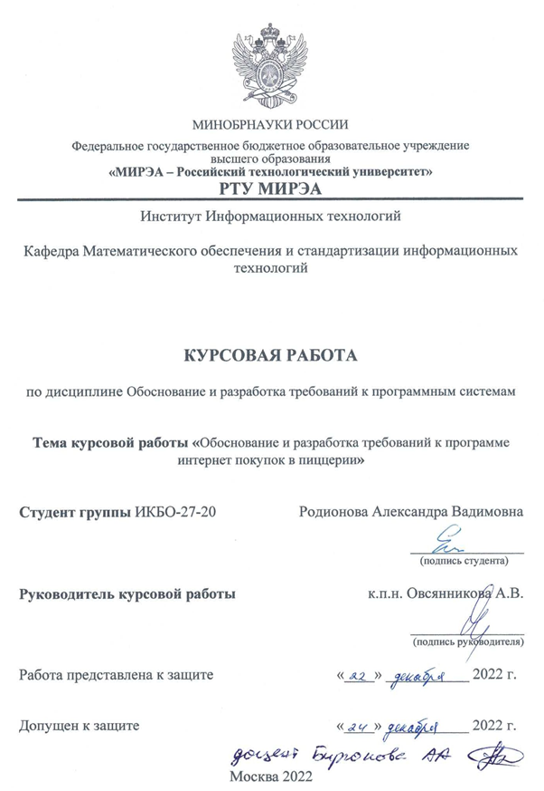

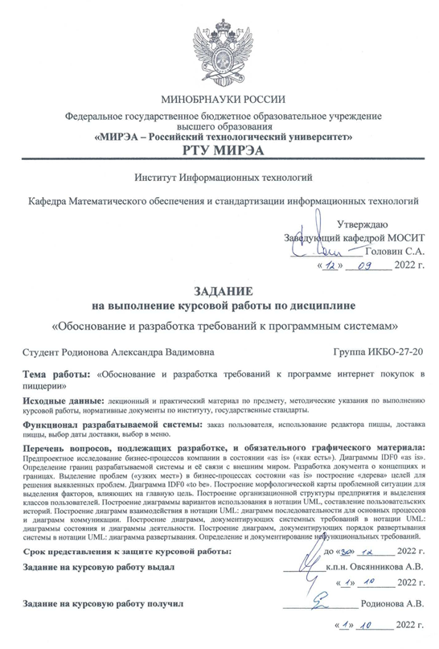

**Содержание**

Введение 5

ГЛАВА 1. ТЕОРЕТИЧЕСКИЕ ОСНОВЫ РАЗРАБОТКИ ТРЕБОВАНИЙ К ПРОГРАММНОЙ СИСТЕМЕ 5

1.1. Требования к программной системе и обоснование их разработки 5

1.2. Пользовательские требования 6

1.3. Функциональные и нефункциональные требования 6

ГЛАВА 2. ПРЕДПРОЕКТНОЕ ИССЛЕДОВАНИЕ. ОБОСНОВАНИЕ НЕОБХОДИМОСТИ РАЗРАБОТКИ ПС 7

2.1. Анализ предметной области 7

2.2. Сравнительный анализ существующих решений 8

2.3. Моделирование бизнес-процессов организации 9

2.4. Концепции продукта и границы проекта 13

2.5. Бизнес-требования 14

2.6. Рамки и ограничения проекта 16

2.7. Ограничения и исключения 17

2.8. Бизнес-Контекст 17

2.9. Особенности развертывания 19

ГЛАВА 3. РАЗРАБОТКА ТРЕБОВАНИЙ К ПРОГРАММНОЙ СИСТЕМЕ 20

3.2. Определение и документирование функциональных требований 22

Основные функциональные требования к системе 25

3.3 Требования к данным 27

3.4. Определение и документирование нефункциональных требований 29

Описания требований к качеству программной системы. 29

Текстовое описание ограничений к программной системе: 32

Описание пользовательского интерфейса 32

Интерфейсы оборудования и программ 35

ЗАКЛЮЧЕНИЕ 37

СПИСОК ИСПОЛЬЗОВАННОЙ ЛИТЕРАТУРЫ 37

ПРИЛОЖЕНИЕ 39

2. НАЗНАЧЕНИЕ И ЦЕЛИ СОЗДАНИЯ СИСТЕМЫ 39

2.2. Цели создания системы 40

4. ТРЕБОВАНИЯ К СИСТЕМЕ 41

4.2. Требования к численности и квалификации персонала 41

4.3. Показатели назначения 42

4.4. Требования к надежности 42

6. ТРЕБОВАНИЯ К ВИДАМ ОБЕСПЕЧЕНИЯ 43

## Введение

На сегодняшний день существует множество компаний специализирующих на продаже еды в ресторанных заведениях и доставке заказов клиентам. Многие компании еще не перешли на систему доставок или она не так удобна, чтобы ею часто пользовались. Чтобы привлечь большее количество клиентов, следует дать возможность людям приобретать продукцию онлайн. Интернет покупки в пиццерии – компания занимающаяся этим.

Ресторанное заведение, занимающееся изготовлением пиццы навынос, достаточно популярный концепт в наше время, но при этом он никогда не потеряет своей актуальности. В современном мире, когда у людей не так много времени на готовку и так много возможностей заказать еду на дом, может появиться множество перспектив в данной отрасли. Главной целью системы онлайн доставки пиццы – отличить ее от других подобных и привнести в эту отрасль что-то новое.

Для достижения поставленной цели необходимо выполнить следующие задачи:

1. Сделать покупку еды удобнее и понятнее для потребителя, чем при личном обслуживании в заведении на 30%.
2. Создать рекламы на популярных платформах, отсылающих прямиком на сайт компании для привлечения новых клиентов.
3. Сделать курьерскую сеть доставки продукции с охватом 90% города.
4. Снизить затраты на ресторанные помещения, путем уменьшения их площади на 30% после создания первого выпуска системы.

# ГЛАВА 1. ТЕОРЕТИЧЕСКИЕ ОСНОВЫ РАЗРАБОТКИ ТРЕБОВАНИЙ К ПРОГРАММНОЙ СИСТЕМЕ

## Требования к программной системе и обоснование их разработки

Требования к программному обеспечению являются описанием функций и функциональных возможностей целевой системы. Требования передают ожидания пользователей от программного продукта. Требования могут быть очевидными или скрытыми, известными или неизвестными, ожидаемыми и неожиданными с точки зрения клиента.

Имеется три уровня определения требований к ПО:

* Бизнес-требования – высокоуровневая бизнес-цель организации или заказчиков системы (почему организации нужна такая система?);
* Пользовательские требования – задача, которую определенные классы пользователей должны иметь возможность выполнять в системе, или требуемый атрибут продукта (что пользователь должен иметь возможность делать с системой?);
* Функциональные требования – описание требуемого поведения системы в определенных условиях (что разработчики должны создать, чтобы пользователи смогли выполнить свои задачи?).

Разработка требований состоит из следующих этапов:

* выявление;
* анализ;
* документирование/спецификации;
* утверждение/проверка.

## Пользовательские требования

Пользовательские требования – определяют набор пользовательских задач, которые должна решать программа, а также способы (сценарии) их решения в системе.

Пользовательские требования могут выражаться в виде фраз утверждений, в виде сценариев использования.

«Пользовательские требования» описывают систему с точки зрения конечного пользователя, то есть человека, который непосредственно будет работать с системой. Зачастую на практике «пользовательские требования» идут вразрез с «бизнес требованиями». Для примера, заказчик хочет сделать дешевую систему, пользователь, напротив, желает работать с удобным пользовательским интерфейсом, реализация которого дорого обойдется заказчику. Подобные противоречия должен идентифицировать и решать системный аналитик.

## Функциональные и нефункциональные требования

Функциональное требование – это заявление о том, как должна вести себя система. Он определяет, что система должна делать, чтобы удовлетворить потребности или ожидания пользователя. Функциональные требования можно рассматривать как функции, которые обнаруживает пользователь. Для их отражения будут использованы диаграмма классов анализа, классов уровня проектирования и реализации, последовательности и деятельности.

# ГЛАВА 2. ПРЕДПРОЕКТНОЕ ИССЛЕДОВАНИЕ. ОБОСНОВАНИЕ НЕОБХОДИМОСТИ РАЗРАБОТКИ ПС

## 2.1. Анализ предметной области

Нефункциональные требования – требования, определяющие свойства, которые система должна демонстрировать, или ограничения, которые она должна соблюдать, не относящиеся к поведению системы. Воспользуемся диаграммами компонентов и развёртывания для демонстрации требований.

“Интернет покупки в пиццерии” - молодая, перспективно развивающаяся компания на территории Москвы и МО, специализирующаяся на приготовлении и доставке еды. Компания на рынке уже 3 года, за это время было выполнено уже свыше 150 000 заказов. Помимо Интернет-ресурса компания имеет точки приготовления заказов с рабочими местами, разбросанные по всему городу, в которых готовят и выдают еду. В каждой точке столики для клиентов. Компания осуществляет доставку еды в любой район Москвы, включая районы за пределами МКАДа.

На сайте и в мобильном приложении компании хорошо отлажены такие бизнес-процессы как поддержка пользователей и меню компании. Функция поддержки пользователей необходима для полноценного контакта с потребителем, проведения кампаний по работе с лояльностью клиентов и формирования необходимого для коррекции деятельности компании пакета отзывов. Процесс базируется на функционале интернет-представителей организации и обслуживании клиентов через call-центр. При этом, оперативность реакции сотрудников и качество ответов на интересующие вопросы – основные показатели эффективности.

На данный момент уже создано меню блюд для интернет-сайта, а также сформирован шаблон для описания, размещаемого на интернет-сайте блюда. Была проведена фотосъемка всех блюд из меню. Сформированные описания блюд и фотографии загружаются в используемую организацией информационную систему. Сформированные объекты блюд загружаются на сайт и становятся доступны клиентам. Размещённая на сайте информация проверяется ответственными сотрудниками. Закупка товаров обычно производится у постоянных поставщиков (как правило, производителей) крупными партиями в соответствии с планом закупки.

Ниже приведена организационная модель данной системы (рис. 2.1.1).

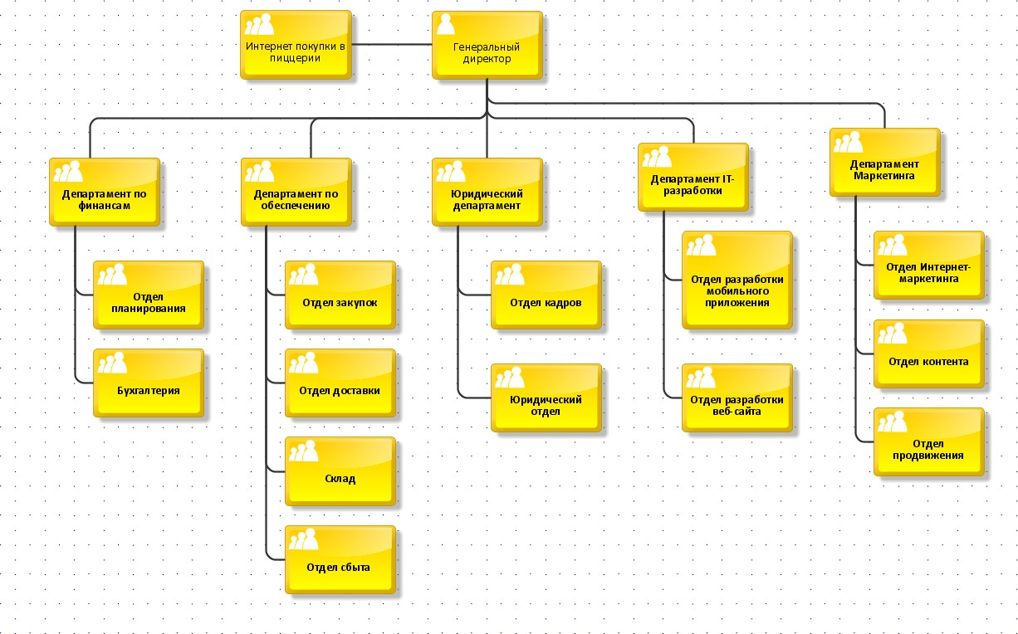Рисунок 2.1.1. – Диаграмма организационной структуры “интернет покупки в пиццерии”.

## 

## 2.2. Сравнительный анализ существующих решений

Сайты и приложения существующих решений предоставляют большой выбор продукции с похожим интерфейсом за счет его удобства в использовании. Большинство компаний отказалось от использования интерактивного конструктора пиццы, но при этом многие компании добавили большое количество иной продукции связанной с фастфудом (например бургеры, суши, крылышки, картофельные блюда и т. д.) для разнообразия.

Сервис “Интернет покупки в пиццерии” систему баллов или купонов, при которой после каждой покупки клиентам будут начисляться бонусы от предыдущей покупки, что с большей вероятностью заставит их совершить повторную покупку.

Все сервисы конкурируют между собой на территории РФ, и для компании производящей еду навынос достаточно производства по стране или в одном из крупных городов.

Некоторые компании используют маскоты или простые объекты для большей узнаваемости бренда, например, “Додо Пицца” или “Доминос”. Мой сервис также предполагает свой маскот для узнаваемости и популяризации бренда.

## 2.3. Моделирование бизнес-процессов организации

Разработка или модернизация программной системы направлена на устранение проблемы. В прошлой практической работе была построена модель “as is”, в которой можно выделить ряд проблем, после чего выполняют поиск решения проблемы разными методами, для создания новой модели.

Для концептуального описания бизнес-процессов компании обычно используется контекстная диаграмма нотации IDEF0. Ниже приведена диаграмма процесса производства ювелирных украшений IDEF0 в состоянии «as is» (рисунок 2.3.1—2.3.6).

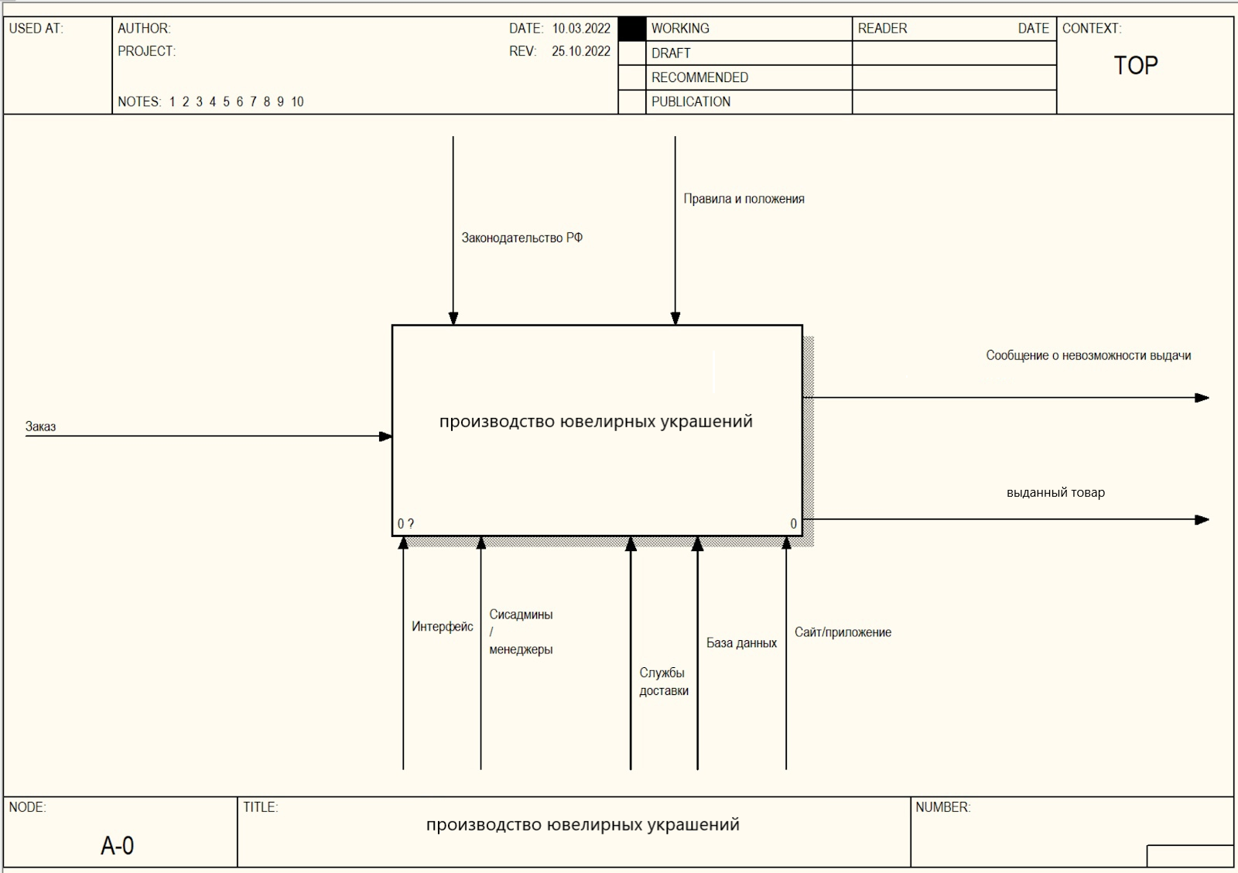

Рисунок 2.3.1 – IDFE0. Контекстная диаграмма.

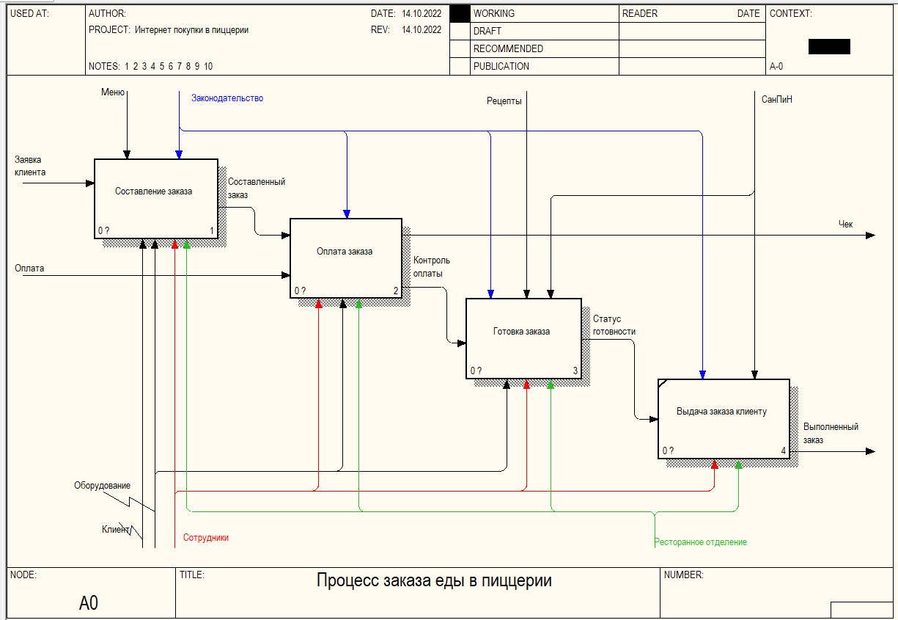

Рис 2.3.2 – IDFE0. Декомпозиция контекстной диаграммы.

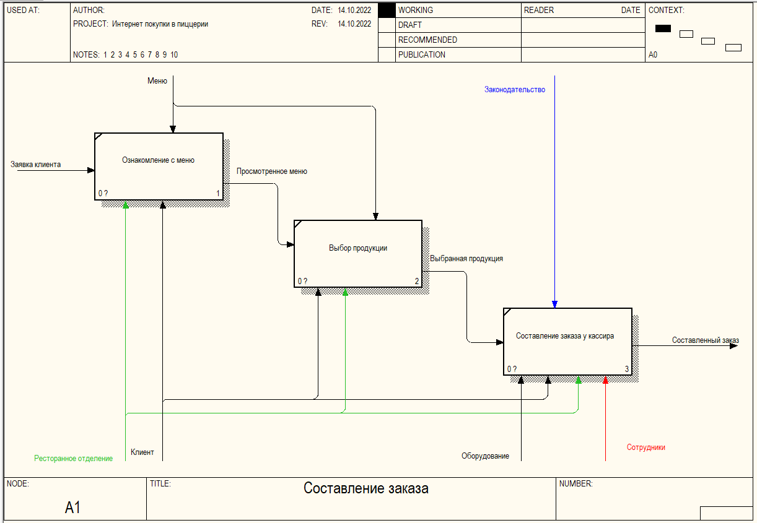

Рис 2.3.3 – IDFE0. Декомпозиция блока “Составление заказа”.

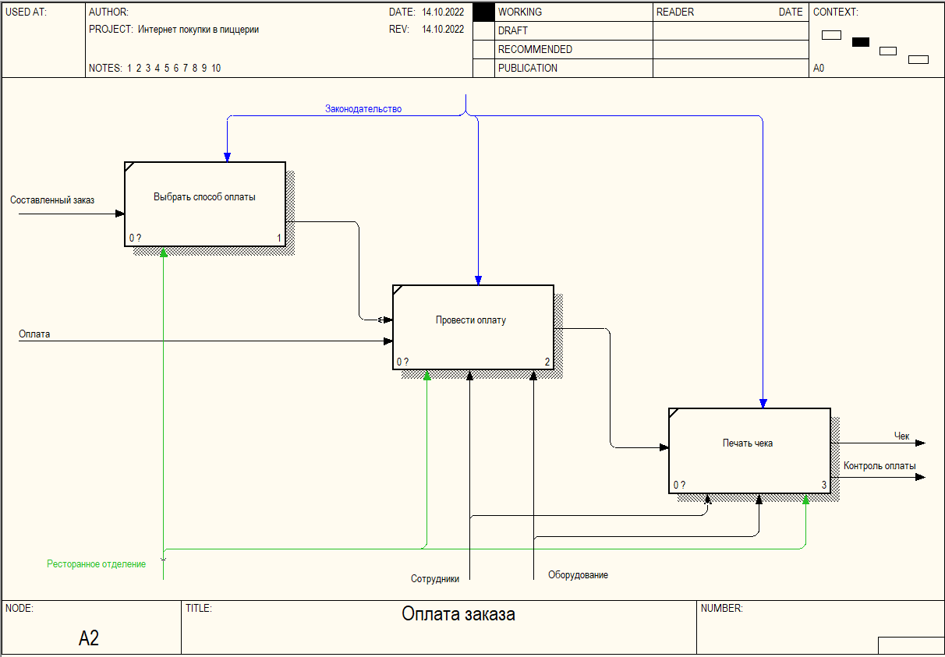

Рис 2.3.4. – IDFE0. Декомпозиция блока “Оплата заказа”.

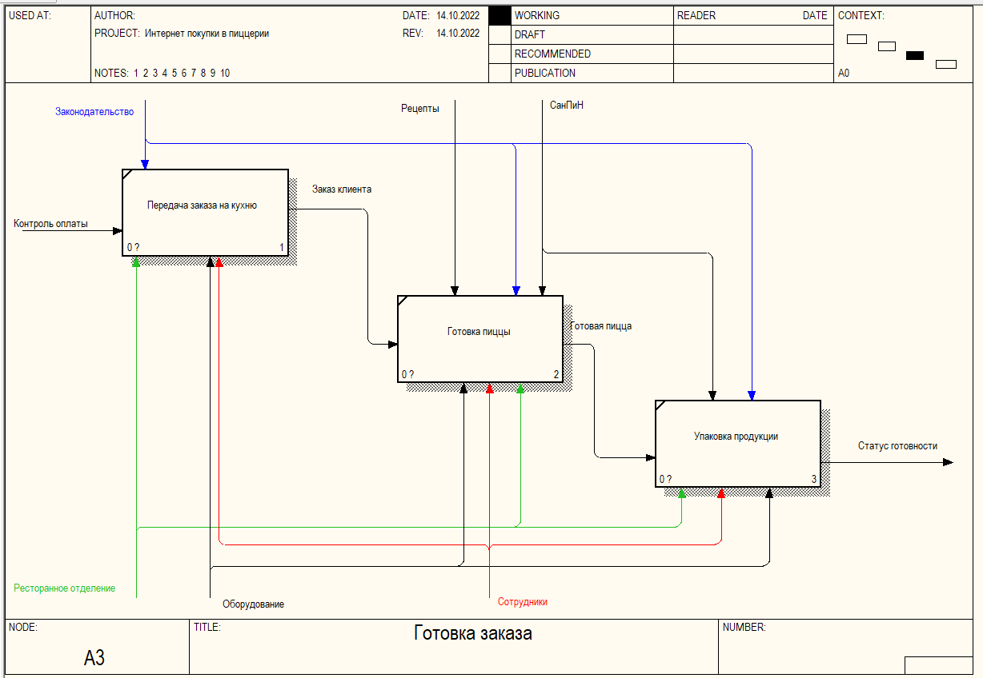

Рис 2.3.5. – IDFE0. Декомпозиция блока “Готовка заказа”.

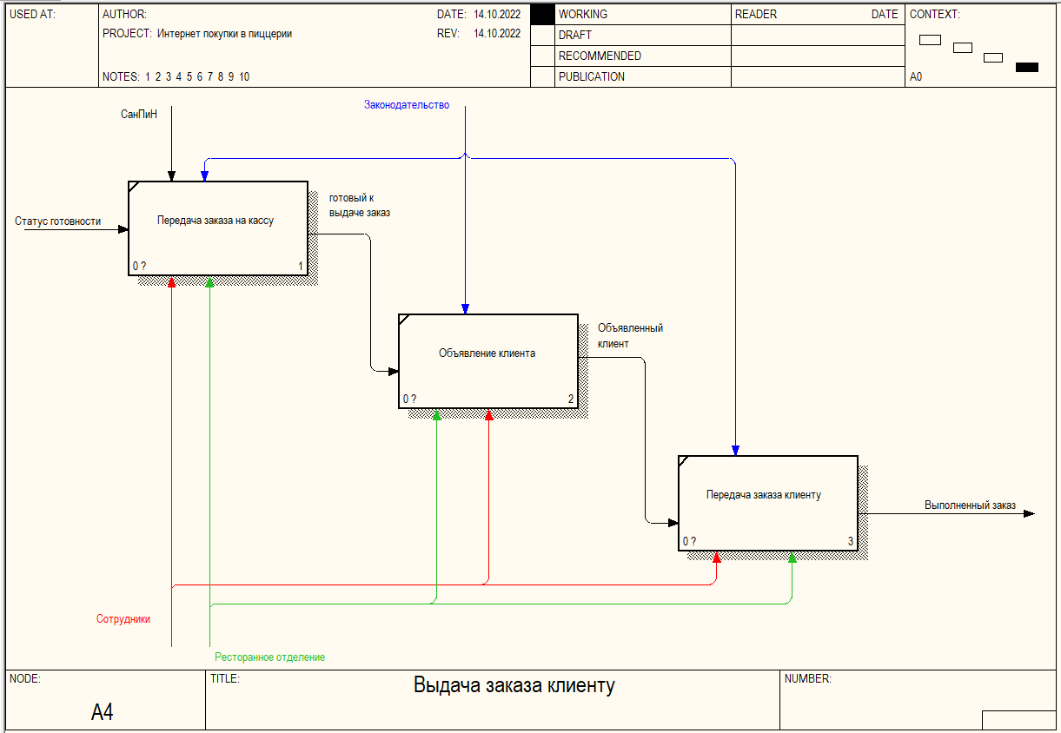

Рис 2.3.6. – IDFE0. Декомпозиция блока “Выдача клиенту”.

В представленной системе одной из главных структур выступает ресторанное отделение, в котором и происходят все взаимодействия с клиентом. Основной проблемой, которая может породить множество других, является проблема отсутствия курьерской доставки. Ресторанные отделения нацелены либо на клиентов желающих поесть и случайно оказавшихся около одного из зданий компании, либо на тех клиентов, кто заранее целенаправленно решил пойти поесть именно в это место.

Из этого могут вытечь такие проблемы:

* Низкий объем продаж.
* Низкая известность заведения.
* Загруженность в одном из заведений или отсутствие клиентов может привести неэффективному рабочему времени сотрудников.
* Высокая конкуренция в связи с общим местоположением заведений общественного питания.

Для решения проблем и создания более прочной структуры, было построено дерево целей (рисунок 2.3.7) . Главной целью является увеличение прибыли.

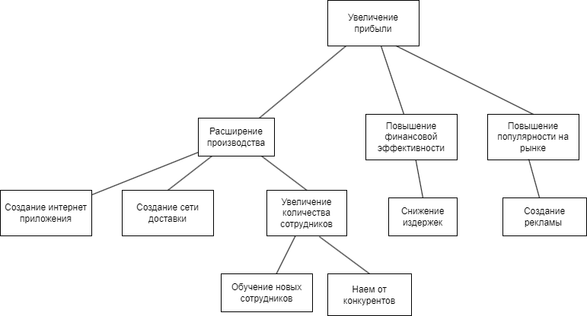

Рисунок 2.3.7 – Диаграмма дерева целей и задач.

## 2.4. **Концепции продукта и границы проекта**

Положение о концепции:

Компании, продающие готовые блюда рано или поздно задумаются о создании системы позволяющей делать это на расстоянии. Курьерская доставка упростила бы процесс заказа блюд непосредственно из ресторана. Создание и увеличение курьерской сети доставки позволило бы компаниям охватить большую площадь города и расширить свою клиентскую базу. Данная система выгодна и удобна не только для компании, но и ее клиентам. В отличие от других подобных компаний наша будет иметь больше возможностей именно в удаленных покупка, например, конструктор пицц, обратная связь, дополнительные плюсы клиентам при выборе именно доставки.

**Документ о концепции и границах**

Итогом этапом сбора бизнес требований является разработанный документ концепции (видение) и границы проекта.

## 2.5. Бизнес-требования

Исходные данные

В настоящие время многие люди могут зайти в предприятия общественного питания и перекусить там. На прогулке с друзьями или по дороге домой после учебы или работы подобная возможность привлечет человека, но при нахождении дома это может затратить много времени. Поход до нужного заведения, заказ и готовка займет какое-то время. Помимо этого существует риск загруженности конкретного заведения или отсутствие мест в зале, что сложно предугадать перед приходом в само кафе/ресторан. Приходя в незнакомое место, никогда неизвестно какого рода блюда или цены там будут.

Возможности бизнеса

В современном мире процесс заказа необходимой продукции является достаточно удобной системой для покупателя. Главным критерием данного процесса является доставка покупателю необходимого продукта в обговоренные сроки. Заказ еды в интернете облегчает жизнь человеку и освобождает при надобности время, исключая посещение каких-либо заведение общественного питания (рестораны, столовые, кафе, бары и т. д.). При посещении кулинарных заведение возможны риски отсутствия мест, большой очереди, долгого обслуживания, в том числе и ожидание готовки. В свою очередь интернет заказы позволяют выбрать приблизительное время доставки еды, не затрачивая свободное время на ожидание в заведении. Интернет даст возможность заранее увидеть меню и расценки. Удаленные покупки также упрощают выбор еды и составление финального счета, уточняя все необходимые параметры при составлении заказа (прожарка, размер, ингредиенты, дополнения и т. д), а не при его высказывании кассиру или официанту.

Составление заказа в интернете позволит людям создавать свою собственную продукция, например в редакторе определенного продукта (например пиццы или бургера), где каждый ингредиент можно отделить или добавить в исходный продукт. Данная сфера купли-продажи в интернете с каждым днем становится проще и удобнее, что делает ее более привлекательной для потребителя. Данная тенденция заказов еды через интернет еще сильнее укоренилась в момент недавней пандемии, что популяризировало данный способ покупок. Тогда большинство компаний перешли на онлайн обслуживание и доставку.

Бизнес-цели

* Сделать покупку еды удобнее и понятнее для потребителя, чем при личном обслуживании в заведении на 30%.
* Создать рекламы на популярных платформах, отсылающих прямиком на сайт компании для привлечения новых клиентов.
* Сделать курьерскую сеть доставки продукции с охватом 90% города.
* Снизить затраты на ресторанные помещения, путем уменьшения их площади на 30% после создания первого выпуска системы.

Критерии успеха

* Многие посетители пиццерииперейдут на доставку заказа на дом.
* Увеличится клиентская база за счет созданной рекламы.
* Увеличение дохода и расширение отделений компании в других городах.
* Повторные онлайн заказы.

Видение решения

Для пользователей желающих, не выходя из дома, без каких-либо сложностей заказывать конкретную еду через интернет – это веб-сайт, приложение для смартфонов. Данное интернет-приложение должно выставлять действующее меню заведения и давать возможность пополнять свою корзину покупок, выбирая продукцию из предложенного меню, или, если есть такая возможность, создавать самостоятельно свою продукцию с какой-то основой или редактировать существующую.

Бизнес-риски

* Риск возможной конкуренция из-за популярности сферы общественного питания (Вероятность = 0.35; ущерб = 7).
* Уменьшение помещения может привести к потере клиентов при заполненном зале (Вероятность = 0.2; ущерб = 3).
* При первом или неудачном опыте использования онлайн-заказа отказ от повторной покупки (Вероятность = 0.5; ущерб = 3).
* Неудачная реклама (Вероятность = 0.15; ущерб = 6).

Предположения и зависимости

* Приложение будет самостоятельно передавать ресторанам созданный заказ, без участия сотрудников.
* Приложение будет предлагать доставку двух типов: как можно быстрее, выбор конкретного времени.
* Приложение позволит пользователю вносить изменения в конкретный товар, например, убрать или добавить предложенный продукт.
* Приложение предоставить два способа доставки, такие как курьерская доставка и самостоятельно забрать заказ.

## Рамки и ограничения проекта

Основные функции

1. Предоставление полного и актуального меню предприятия
2. Создание и удаление элементов в корзине
3. Выбор адреса доставки
4. Выбор времени доставки
5. Доставка заказа
6. Готовка заказа в ближайшем отделении
7. Редактирование определенного продукта по ингредиентам

Таблица 1

На таблице 2.6.1. представлен состав выпусков системы.

|  |  |  |
| --- | --- | --- |
| **Функция** | **Выпуск 1** | **Выпуск 2** |
| 1. Меню | Большая часть блюд из меню будет доступна к просмотру, список блюд будет браться из общего меню для всех отделений. | Возможность удалять или добавлять ингредиенты в пицце |
| 1. Добавление блюд в корзину | Реализована | Сохранение истории заказов |
| 1. Список ингредиентов | Частично реализована | Реализована |
| 1. Доступ к системе | Через сеть Интернет, Веб сайт | Приложение для планшетов, смартфонов Android и iOS |
| 1. Оплата корзины | Реализована |  |
| 1. Регистрация | Реализована |  |
| 1. Редактор создания своей пиццы | Не реализована | Частично реализована |

Таблица 2.6.1 – состав первого и последующих выпусков системы

## 2.7. Ограничения и исключения

1. В определенное время доставка будет проведена с опозданием или полной отменой доставки и возвратом средств.

2. Доставка будет производиться только в городах, в которых есть отделения компании.

## 2.8. Бизнес-Контекст

На таблице 2.8.1 представлены профили заинтересованных лиц.

|  |  |  |  |  |
| --- | --- | --- | --- | --- |
| **Заинтересованное лицо** | **Основная ценность** | **Отношение** | **Основные интересы** | **Ограничения** |
| Клиенты сервиса | Быстрый и удобный заказ еды доставкой на дом в конкретное время | Большой энтузиазм,  но могут  использовать  систему меньше,  чем ожидается, из-за наличия конкуренции со стороны других компаний и возможности посетить заведение лично не прибегая к системе | Простота использования; надежность доставки; возможность выбора блюд | Необходимость в подключении к Интернету и наличию мобильного устройства или ПК |
| Руководство компаний | Увеличение количества продаж и сокращение выплат на аренды торговых помещений. | Сильная поддержка; Озабоченность наличию прибыли от системы | Экономия расходов должна превысить затраты на разработку и использование | Не определены |
| Курьеры | Постоянная занятость, наличие заказов, эффективное использование рабочего времени | Большой энтузиазм, появление новых рабочих мест | Сохранение рабочих мест | Необходимость обучения сотрудников работе с Интернетом; необходимость в персонале и транспорте для доставки |
| Отдел расчета зарплаты | Отсутствие какой-либо выгоды; необходимость создания схемы удержания стоимости заказов из зарплаты | Равнодушны относительно работы над ПО, но  Понимают ценность  для компании | Малые изменения в текущих приложениях расчета зарплаты | Не желание разбираться с новым ПО |
| Сотрудники в отделениях | Более эффективное  использование  рабочего времени  сотрудников в  течение дня;  большее  удовлетворение  клиентов | Озабоченность взаимоотношениям с профсоюзом и возможным сокращением персонала. | Сохранение рабочих мест | Необходимость обучения сотрудников работе с Интернетом;  необходимость в персонале |

Таблица 2.8.1 – профили заинтересованных лиц

Приоритеты проекта

На таблице 2.8.2 представлены приоритеты проекта.

|  |  |  |  |
| --- | --- | --- | --- |
| Область | Ограничения | Движущая сила | Степень свободы |
| Функции | Большинство основных функций к версии 1.0 должны быть реализованы и доступны пользователю |  |  |
| Качество | 95% пользовательских проверочных тестов  должны быть выполнены;  все тесты на  защищенность должны  быть выполнены |  |  |
| Сроки |  |  | По плану выпуск 1 должен быть доступен к концу I квартала следующего года, выпуск 2 —к концу II квартала, допустима задержка до 2 недель без пересмотра сроков куратором проекта |
| Расходы |  |  | До 7% перерасхода по бюджету возможны без пересмотра куратором проекта |
| Персонал |  | Планируемый состав команды:  Менеджер проекта  3 разработчика ПО:  Тестировщик ПО  Аналитик рынка и желаний пользователей  при необходимости могут быть дополнительно привлечены разработчик и тестировщик |  |

Таблица 2.8.2 – приоритеты проекта

## 2.9. Особенности развертывания

ПО веб-сервера нужно обновить до последней версии. В рамках второго выпуска нужно разработать приложения для смартфорнов и планшетов под управлением iOS и Android. К моменту готовности второго выпуска все соответствующие изменения должны быть выполнены. Нужно составить рекламную кампанию нового приложения для привлечения новых и старых клиентов к новой возможности. Интерфейс приложение должен быть максимально понятным для наибольшего числа пользователей.

## ГЛАВА 3. РАЗРАБОТКА ТРЕБОВАНИЙ К ПРОГРАММНОЙ СИСТЕМЕ

Пользовательская история — это описание функциональной возможности ПО простыми, общими словами, составленное с точки зрения конечного пользователя. Она пишется с целью разъяснить, как именно функциональная возможность принесет пользу клиенту.

Варианты использования и пользовательские истории не всегда полезны или достаточны для обнаружения функциональности, которую должен реализовать разработчик. Это особенно верно в отношении систем реального времени. Представьте себе сложную транспортную развязку со многими светофорами и сигналами для пешеходов. У такой системы много вариантов использования.

Пользовательские истории — одна из базовых составляющих agile-программы. Они позволяют организовать повседневную работу в систему, ориентированную на пользователей, что способствует укреплению сотрудничества, поиску нестандартных идей и повышению качества продукта в целом.

С помощью пользовательских историй мы сможем отразить пользовательские требования элементов системы – то, какие возможности они хотели бы получить от неё. Пользовательские истории приведены ниже.

*«Как клиент, я хочу иметь возможность сделать заказ, заранее выбрав место и время встречи с курьером, и оплатить его либо онлайн, либо наличными при встрече».*

*«Как курьер, я хочу, чтобы область моей доставки была ограничена одним районом»*

*«Как повар, я хочу, чтобы у меня постоянно была возможность пополнить базовые продукты на кухне в случае, если они закончились»*

*«Как клиент, я хочу, иметь возможность сохранить свой заказ на сайте и вернуться к нему, когда мне будет удобно его завершить»*

*«Как клиент, я хочу, иметь возможность изменить ингредиент какого-то блюда или хотя бы оставить комментарий повару об этом»*

*«Как менеджер, я хочу, иметь возможность связаться с клиентом в случае какой-либо неполадке»*

*«Как клиент, я хочу иметь возможность отменить заказ в любое время, вне зависимости от стадии приготовления заказа».*

*«Как клиент, я хочу иметь возможность всегда вернуть деньги за заказ, в случае если курьер привезет его не в должном виде или не в указанный срок по какой-либо причине».*

Диаграмма вариантов использования описывает функциональное назначение системы, т.е. то, что система будет делать в процессе своего функционирования. Основными элементами диаграммы являются вариант использования, актёр и связи.

Ниже приведена диаграмма вариантов использования (Use case) для нашей системы (Рисунок. 3.1.1).

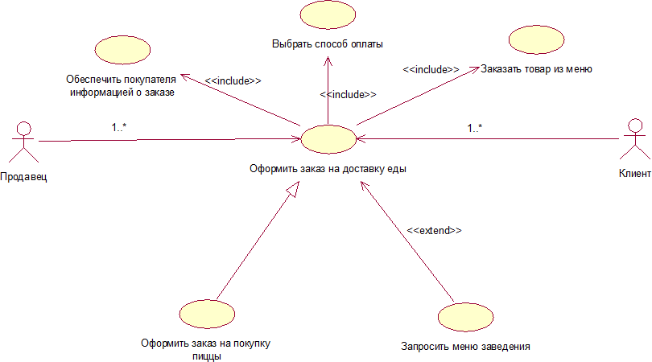Рисунок 3.1.1 – Диаграмма варианта использования функционального назначения системы “Интернет покупок в пиццерии”.

## 3.2. Определение и документирование функциональных требований

Функциональные требования — это постановка задачи разработчику. Все, что не указано в требованиях, делается на усмотрение разработчика, что часто расходится с представлением продакт-менеджер об ожидаемом результате. Поэтому требования должны содержать ответы на все возможные вопросы по задаче.

Функциональные требования, как правило, состоят из:

* User story — показывает, чего вы ожидаете от команды разработки
* Use cases — показывают сценарии использования фичи
* Wireframes — средство визуализации своей идеи

Рассмотрим реализацию Диаграммы классов анализа на основе диаграммы варианта использования функционального назначения системы “Интернет покупки в пиццерии” из прошлой практической работы.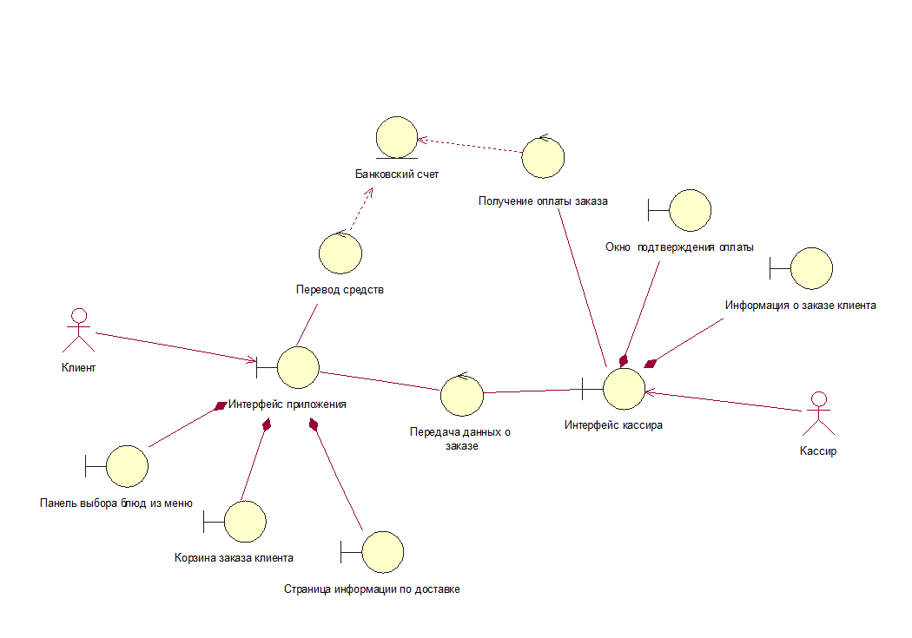

Рисунок 3.2.1. – Диаграмма классов анализа.

Наиболее простые случаи ветвления процесса взаимодействия можно изобразить на одной диаграмме с использованием соответствующих графических операторов или операндов. Однако следует помнить, что каждый альтернативный поток управления может существенно затруднить понимание построенной модели. Поэтому общим правилом является визуализация каждого потока управления на отдельной диаграмме последовательности. В этой ситуации такие отдельные диаграммы должны рассматриваться совместно как одна модель взаимодействия.

Рассмотрим построенную диаграмму последовательности согласно варианту использования функционального назначения системы “Интернет покупки в пиццерии”. (Рисунок 3.2.2)

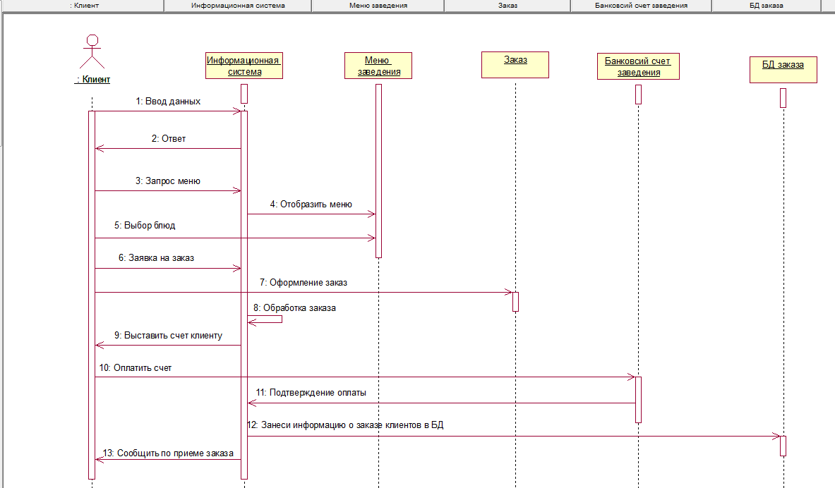

Рисунок 3.2.2. – Диаграмма последовательности.

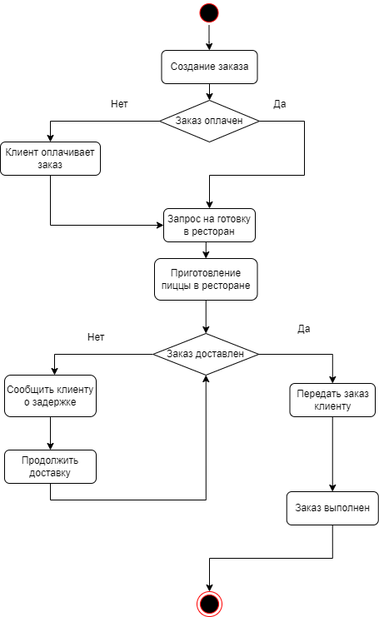

Рисунок 3.2.3 – Диаграмма деятельности.

Диаграмма классов (class diagram) - структурная диаграмма языка моделирования UML, демонстрирующая общую структуру иерархии классов системы, их коопераций, атрибутов (полей), методов, интерфейсов и взаимосвязей (отношений) между ними. Широко применяется не только для документирования и визуализации, но также для конструирования посредством прямого или обратного проектирования.

Основные функциональные требования к системе**:**

Функциональное требование к системе — это заявление о том, как должна вести себя система. Он определяет, что система должна делать, чтобы удовлетворить потребности или ожидания пользователя. Функциональные требования можно рассматривать как функции, которые обнаруживает пользователь. Они отличаются от нефункциональных требований, которые определяют, как система должна работать внутри (например, производительность, безопасность и т. д.). Ниже приведены несколько примеров функциональных требований к моей системе.

**Оформление заказа.**

1. *Система должна предоставлять функционал для совершения заказа и оформления доставки;*
2. *Система должна предоставлять возможность выбора даты для доставки;*
3. *Система должна предоставлять возможность выбора пункта для доставки;*
4. *Система должна предоставлять возможность просмотра данных заказа;*
5. *Система должна предоставлять возможность заполнения платежных и личных данных.*

**Определение приоритетности заказа.**

1. *Система должна учитывать объем заказа при оформлении доставки;*
2. *Система должна учитывать временной промежуток для оформления доставки;*
3. *Система должна уведомлять пользователя в случае задержки заказа;*
4. *Система должна отображать состояние статуса заказа;*
5. *Система должна учитывать дополнительные факторы при работе с доставкой.*
6. *Система должна иметь возможность удалить заказ.*

**Служба поддержки.**

1. *Система должна предоставлять возможность пользователю возможность обратной связи;*
2. *Система должна предоставлять возможность менеджерам иметь доступ к обратной связи для пользователей;*
3. *Система должна предоставлять возможность автоматической сортировки по типам обращений;*

## 3.3 Требования к данным

Для определения требований к данным используется модель данных. Модель данных изображает связи данных в системе. Модель данных предоставляет высокоуровневое представление данных системы, а словарь данных дает подробную картину. Широко используется такая модель данных, как диаграмма «сущность-связь» (entity-relationship diagrams, ERD).

Если диаграмма «сущность-связь» представляет логические группы информации предметной области и их взаимосвязи, нужно использовать диаграмму «сущность-связь» в качестве инструмента анализа требований. На рисунке 1 представлена диаграмма «сущность-связь» для варианта «Организация компании “Интернет покупки в пиццерии”»

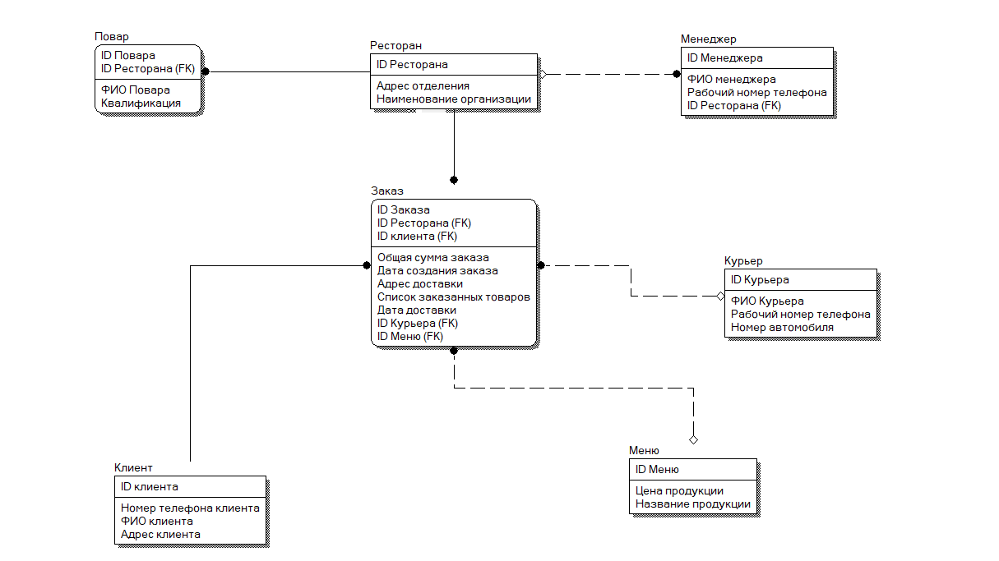

Рисунок 3.3.1 – Диаграмма сущность-связь.

Словарь данных представляет собой набор подробной информации об используемых в приложении сущностях данных. Сбор информации о составе, типах данных, разрешенных значениях и т. п. в виде единого ресурса, служащего для определения критериев проверки данных, помогает разработчикам правильно писать программы и избавляет от проблем с интеграцией. Словарь данных является дополнением к словарю терминов проекта, который определяет термины предметной области или бизнес-термины приложения, сокращения и акронимы. В таблице 3.3.1 представлен словарь данных.

|  |  |  |
| --- | --- | --- |
| Элемент данных | Описание | Структуры или тип данных |
| Заказ пиццы | Заказ еды на дом или в отделении пиццерии | Номер заказа  + ФИО клиента сделавшего заказ  + Дата выполнения заказа |
| Адрес доставки | Место, куда нужно доставить заказ | Место назначения  + Номер дома  + Телефон клиента  + Номер строения  + Название улицы |
| Сумма заказа | Суммарная стоимость всех выбранных товаров в заказе | Положительное дробное |
| Состав заказа | Список выбранной продукции из меню ресторана | Положительное целое |
| Готовка заказа | Повара готовят блюда из меню | + Оборудование для готовки  + Продукты |
| Выполнение доставки | Курьер доставляет заказ по выбранному адресу | + Адрес клиента  + Заказ |

Таблица 3.3.1. Словарь данных

Один из точных способов поиска недостающих требований — матрица CRUD (Create, Read, Update, Delete — создание, чтение, обновление, удаление). Она позволяет соотнести действия системы с элементами данных (отдельными или их совокупностями), что дает представление о том, где и как каждый элемент данных создается, считывается, обновляется и удаляется.

Матрица CRUD представлена в таблице 3.3.2.

|  |  |  |  |  |
| --- | --- | --- | --- | --- |
| Сущность  Вариант использования | Заказ | Состав заказа | Курьер, доставляющий заказ | Меню ресторана |
| Оформить заказ | C | R | R | R |
| Изменить заказ |  |  | R | R |
| Редактировать поваров готовящих заказ |  | R |  | C, U |
| Редактировать курьеров доставляющих заказ |  |  | C, U |  |
| Удалить заказ | D |  |  |  |

Таблица 3.3.2. Матрица CRUD

## 3.4. Определение и документирование нефункциональных требований

Нефункциональные требования (НФТ) описывают, как должен работать программный продукт и какими свойствами или характеристиками обладать, чтобы доставить ту ценность, которую несёт система, с учетом условий ее существования. Такие требования вносят вклад в инфраструктуру, а не в поведение системы.

# Описания требований к качеству программной системы.

1. Описания требований к доступности:

1. Система должна быть доступна как минимум на 90% по рабочим дням, с 10:00 до 23:00 по местному времени и доступна как минимум на 95% по выходным дням, с 9:00 до 21:00 по московскому времени.

2. Плановые простои на обслуживание системы в период с 21:00 московского времени среды до 4:00.

2. Описания требований к установке:

1. Необученный пользователь должен суметь выполнить начальную установку приложения в среднем за 5 минут.

2. При установке обновленной версии приложения должна сохраниться вся настройка пользовательских параметров профиля, а также преобразована в формат данных новой версии, если это нужно.

3. Программа установки должна проверять правильность загруженного установочного пакета до начала процесса установки.

3. Описания требований к целостности:

1. После резервного копирования файла система должна сверить архив с оригиналом и в случае несовпадения сообщить об этом.

2. Система должна защищать от неправомерного добавления, удаления или изменения данных.

4. Описания требований к совместимости:

1. Пользователи должны иметь доступ к системе с различных платформ в том числе и мобильных устройств

5. Описания требований к производительности:

1. Запрос на создание заявки должен занимать не более 2,0 секунд.

2. Авторизация при запросе на оплату заказа в терминале оплаты должна занимать не более 3,0 секунд.

3. Полная загрузка веб-страницы по подключению с быстродействием 30 Мбит/с должна занимать в среднем 3 секунды.

6. Описания требований к надежности:

1. Не более 4 из 1000 созданных заказов могут быть потеряны из-за сбоев ПО.

2. Суммарное время, проведенное рестораном в состояние отказа от приема новых заказов, не должно превышать 60 минут в день.

7. Описания требований к устойчивости:

1. Если при оформлении заказа произошел сбой, и пользователь не успел оформить заказ, то корзина покупок должна восстановить все позиции, внесенные раньше, чем за минуту до сбоя, при следующем запуске программы данным пользователем.

8. Описания требований к защите:

1. Если произошли какие-либо сбои в работе оборудования сотрудников, немедленно сообщить администратору и менеджеру.

9. Примеры описания требований к безопасности:

1. Система должна заблокировать учетную запись пользователя после четырех неудачных попыток входа в систему за пять минут.

2. Система должна регистрировать в журнале все попытки доступа к защищенным данным пользователей, не обладающих достаточным уровнем полномочий.

3. Пользователь должен иметь возможность изменять свой пароль в рамках своего аккаунта.

10. Описания требований к удобству использования:

1. Любой пользователь, использующий в систему, должен в 95% времени иметь возможность выбрать требуемое блюдо из меню максимум за пять минут.

2. Любой пользователь, использующий в систему, должен иметь возможность сохранить свои контактные данные и не вводить их более и при повторных покупках.

11. Описания требований к эффективности:

1. Как минимум 35% ресурсов процессора и оперативной памяти, доступной приложению, не должно использоваться в условиях запланированной пиковой нагрузки.

2. Система должна отображать предупреждение оператору, когда нагрузка достигает 80% максимальной плановой мощности.

12. Описания требований к возможности модификации:

1. Опытный программист, занимающийся техническим обслуживанием ПО, должен уметь обновлять должен уметь обновлять существующее меню, затратив на разработку не более 5 рабочих часов.

2. Вложенность вызываемых функций не должна превышать два уровня.

13. Описания требований к обслуживанию:

1. Конструкция кассы должна иметь возможность заменить чековую ленту максимум за 15 минут.

14. Описания требований к переносимости:

1. Модификация версии приложения для iOS с тем, чтобы оно могло работать на устройствах под управлением Android, должно требовать изменения не более 20% исходного кода.

2. У пользователя должна быть возможность переносить закладки браузера между Firefox, Internet Explorer, Opera, Chrome и Safari.

15. Описания требований к масштабируемости:

1. Веб-сайт должен уметь справляться с 20- процентным ростом частоты запросов страниц в квартал на протяжении как минимум двух лет без ощутимого пользователями снижения производительности.

16. Описания требований к проверяемости:

1. Конфигурация среды разработки должна быть идентичной конфигурации среды тестирования, чтобы предотвратить невоспроизводимость дефектов, выявляемых в тесте.

2. У тестировщика должна быть возможность конфигурировать, какие результаты будут записываться во время тестирования.

# Текстовое описание ограничений к программной системе:

Пользователь щелчком в верхней части списка проектов изменяет порядок сортировки.

* Для реализации продукта может использоваться ПО с открытым кодом, доступное в рамках лицензии GNU.
* Приложение должно использовать Microsoft .NET Framework 4.5.
* Для осуществления бесплатной доставки пользователь должен набрать заказ на сумму от 1500 рублей.
* Интернет-платежи могут выполняться через одну из популярных систем платежей (Банковской картой, PayPal, GooglePay, ApplePay, СБП и т. п.).
* Все используемые в приложении текстовые данные должны храниться в виде XML-файлов.

# Описание пользовательского интерфейса

Интерфейс пользователя является одним из важнейших элементов программной системы, это та часть программы, которая находится у всех на виду. На рисунка 3.4.1-3.4.6 приведена навигационная модель для системы.

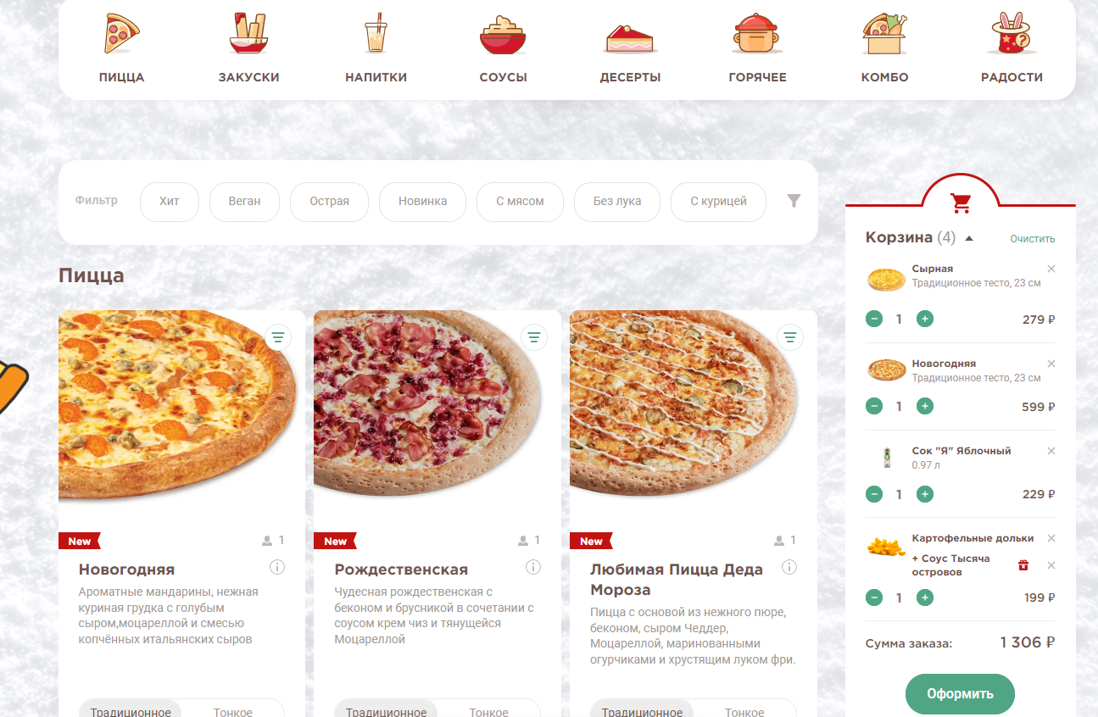

Рисунок 3.4.1. – Начальная страница веб-сайта.

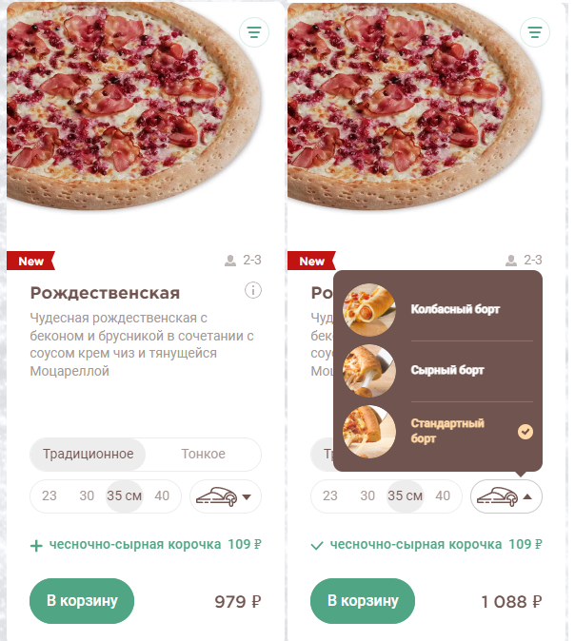

Рисунок 3.4.2. – Редактирование конкретного товара.

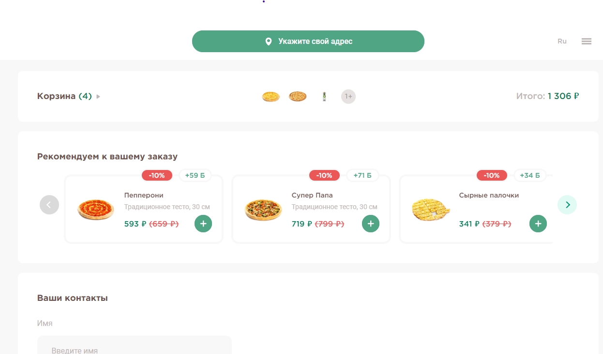

Рисунок 3.4.3. – Страница оформления заказа корзины – состав корзины.

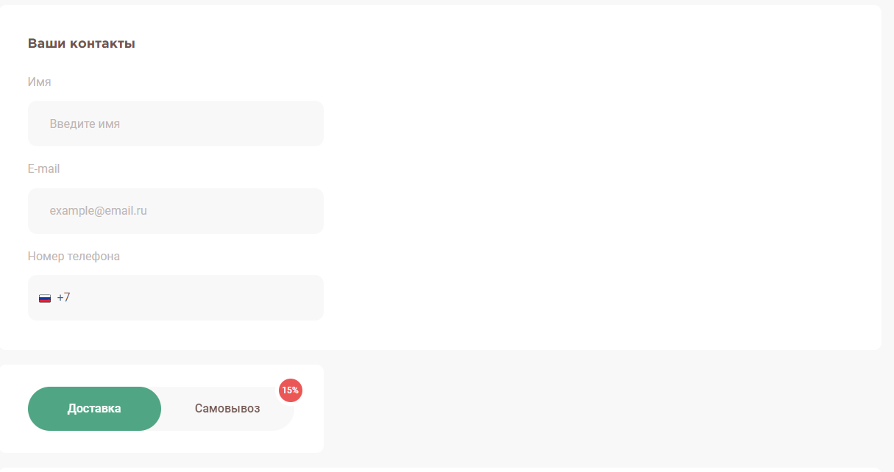

Рисунок 3.4.4. – Страница оформления заказа корзины – персональные данные клиента.

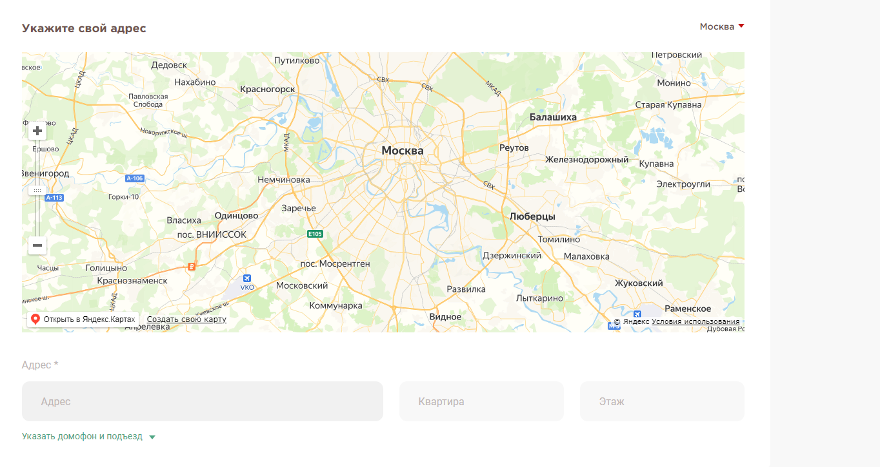

Рисунок 3.4.5. – Страница оформления заказа корзины – выбор адреса доставки.

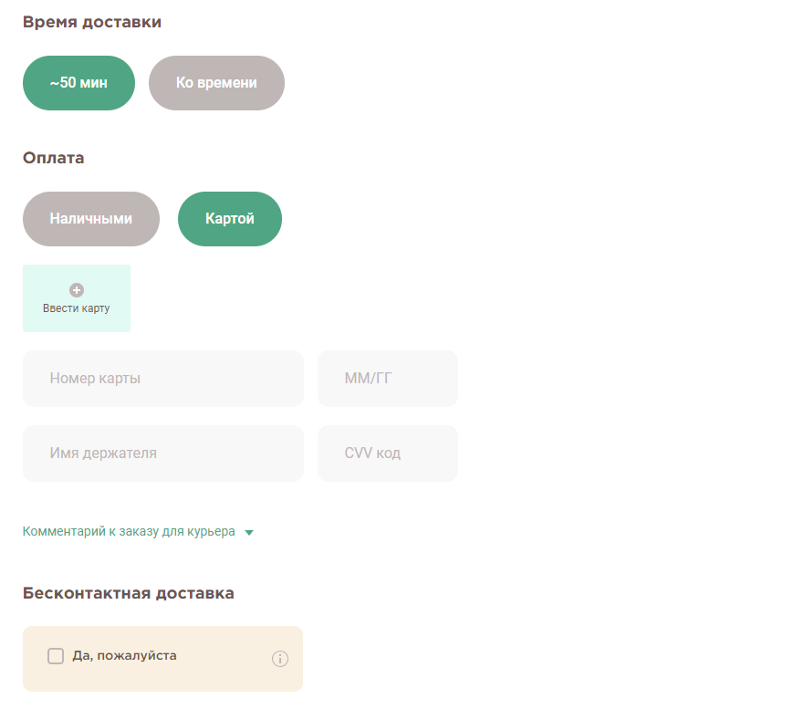

Рисунок 3.4.6. – Страница оформления заказа корзины – выбор способа оплаты.

# Интерфейсы оборудования и программ

Диаграмма компонентов (англ. Component diagram) — элемент языка моделирования UML, статическая структурная диаграмма, которая показывает разбиение программной системы на структурные компоненты и связи (зависимости) между компонентами. В качестве физических компонентов могут выступать файлы, библиотеки, модули, исполняемые файлы, пакеты и т. п. Ниже приведена диаграмма компонентов для нашей системы (рис. 3.4.7).

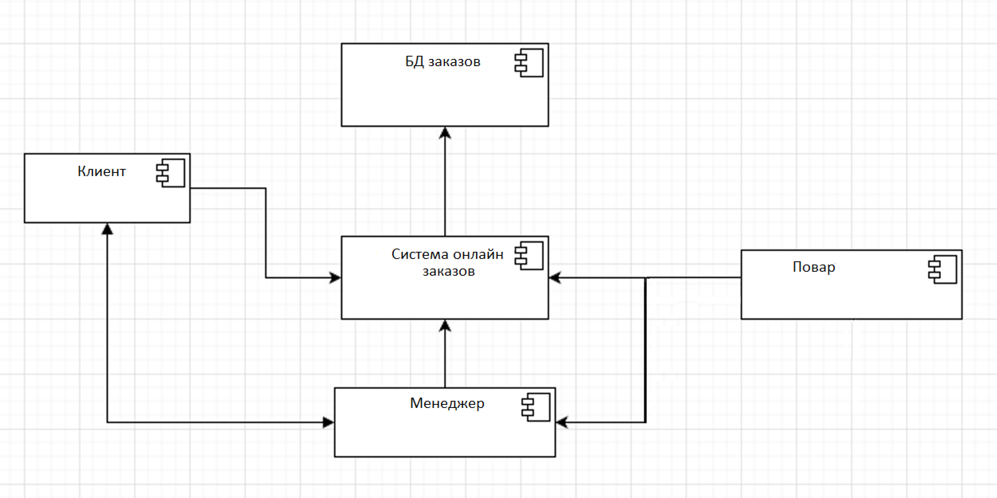

Рисунок 3.4.7. – Диаграмма компонентов.

Разработка диаграммы развертывания позволяет распределить компоненты системы по ее физическим узлам, показать физические связи между узлами системы на этапе исполнения, выявить узкие места системы и выполнить реконфигурацию для достижения требуемой производительности.

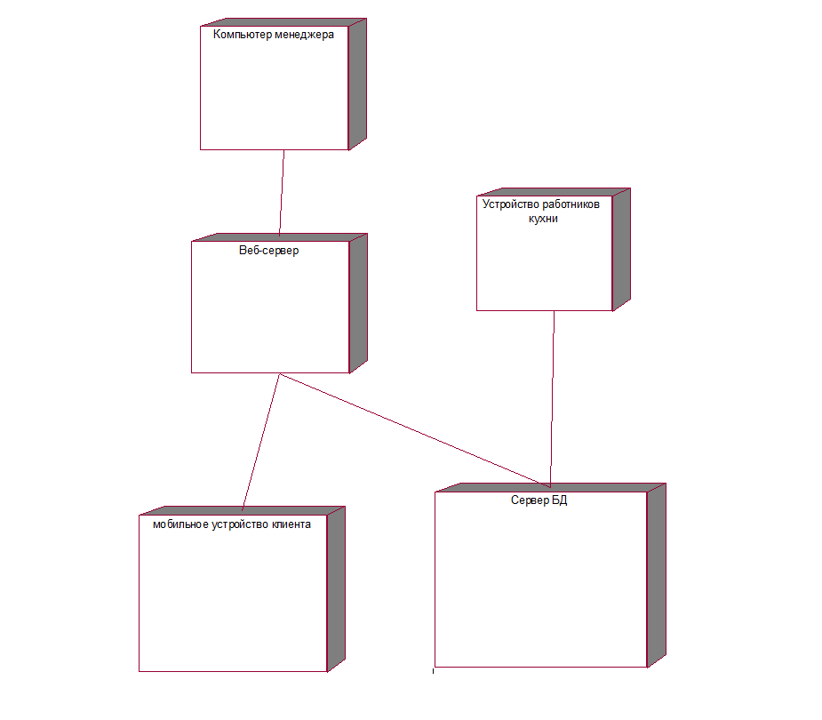

Рисунок 3.4.8. – Диаграмма развертывания.

# ЗАКЛЮЧЕНИЕ

Были разработаны требования к программной системе «Интернет покупки в пиццерии», а также были выявлены некоторые проблем. Благодаря чему теперь у нас есть представление о том, как должна быть организована деятельность компании после внедрения программной системы, какие процессы должны в ней происходить для достижения цели компании.

В ходе выполнения курсовой работы мною были разработаны и обоснованы требования к приложению. Мы составили и правильно использовали различные диаграммы, парадигмы составления бизнес-процессов и пользовательских историй, а также научились работать с программным обеспечением для этих целей.

# СПИСОК ИСПОЛЬЗОВАННОЙ ЛИТЕРАТУРЫ

1. Материалы раздела “Обоснование и разработка требований к программным системам” на СДО МИРЭА – Российского технологического университета [Электронный ресурс] Режим доступа: <https://online-edu.mirea.ru/course/view.php?id=7657> (Дата обращения: 13.12.2022)
2. Вигерс Карл, Битти Джой. Разработка требований к программному обеспечению. 3-е изд., дополненное / Пер. с англ. — Издательство «Русская редакция»; СПб. : БХВ-Петербург, 2014. — 736 с.
3. Владимир Репин. Бизнес-процессы. Моделирование, внедрение, управление. М.: Манн, Иванов и Фербер, 2013. -512с.
4. Зуева А. Н. Моделирование бизнес-процессов в нотации BPMN 2.0 [Электронный ресурс]: учебное пособие. - М.: РТУ МИРЭА, 2021. - – Режим доступа: <https://library.mirea.ru/secret/11062021/2704.iso>
5. Зубкова Т. М. Технология разработки программного обеспечения [Электронный ресурс]: учебное пособие. - Санкт-Петербург: Лань, 2019. - 324 с. – Режим доступа: <https://e.lanbook.com/book/122176>
6. Гниденко И. Г., Павлов Ф. Ф., Федоров Д. Ю. Технология разработки программного обеспечения [Электронный ресурс]: Учебное пособие Для СПО. - Москва: Юрайт, 2021. - 235 с – Режим доступа: <https://urait.ru/bcode/472502>

# ПРИЛОЖЕНИЕ

* 1. **Полное наименование системы и её условное обозначение**

Полное наименование – Обоснование и разработка требований к системе интернет покупок в пиццерии.

Сокращённое наименование – Интернет покупки в пиццерии.

* 1. **Наименование организации-заказчика и описание деятельности**

РТУ МИРЭА

Образование

119454 г. Москва, проспект Вернадского, дом 78

Тел./факс: +7 499 215-65-65 доб. 1140; +7 495 434-92-87

* 1. **Наименование организации-участников работ**

Исполнитель: определяется в рамках конкурсной процедуры

## НАЗНАЧЕНИЕ И ЦЕЛИ СОЗДАНИЯ СИСТЕМЫ

* 1. **Назначение системы**

Создаваемая автоматизированная система “интернет покупки в пиццерии” по доставке заказов предназначена для автоматизации следующих функциональных контуров:

1. Покупка и просмотр блюд из меню компании;
2. Связь клиента с менеджером;
3. Получение заказа;
4. Отслеживание готовности заказа;
5. Процесс выполнения заказа;
6. Связь работников с вспомогательными лицами (представители брендов, рекламодатели, поставщики);
7. Автоматизация поиска позиций из меню компании;

## Цели создания системы

Целью разработки и внедрения системы является создание улучшения удобства жизни клиентов, продажа продукции компании для увеличения базы клиентов и расширения самой компании, создание современного мобильного сервиса для усиления популярности компании и удобства, удержания клиентов.

Система должна решать следующие задачи:

* Обеспечить хранение личных данных клиентов;
* Обеспечить регистрацию новых клиентов в электронной базе;
* Обеспечить полный жизненный цикл оформления доставки, как покупки и просмотр меню, так и сам цикл доставки заказа до клиента;
* Обеспечить безопасность и доступность сервиса.
* Обеспечить предоставление клиенту всей необходимой информации;
* Организовать учет и хранение отчетности по исполнительной и финансовой деятельности;
* Организовать надежное, оперативное и долговременное хранение персональных данных в рамках электронного архива с возможностью поиска по различным критериям;

1. **ХАРАКТЕРИСТИКА ОБЪЕКТА АВТОМАТИЗАЦИИ**

**3.1 Объект автоматизации, структурные подразделения организации-заказчика которые затрагивает автоматизация, их деятельность и локации**

Объектом автоматизации является компания по производству ювелирных украшений. Территориально компания располагается на территории РФ в городе Москве.

## ТРЕБОВАНИЯ К СИСТЕМЕ

* 1. **Требования к структуре и функционирования системы**
* Система в качестве системы управления базами данных должна поддерживать MS SQL Server.
* Система должна быть доступна с любого мобильного устройства пользователя.
* Система должна предоставлять пользователю возможность полноценной работы с использованием технологии WEB-доступа, используя возможности всех интернет-браузеров, использую возможности мобильных приложений на платформе IOS и Andorid.
* Система должна обеспечивать сохранность и защиту персональных данных, в соответствии с Российским законодательством.
* Система должна обеспечивать возможность безопасного создания резервных копий и восстановления данных всех пользователей в БД, так и настроек программы.
* Интерфейс должен быть простым в освоении, удобным, учитывать предпочтения основных пользователей.
* Система должна обеспечивать возможность просмотра сотрудников компании просматривать активные заказы на текущий момент.
* Система должна обеспечивать возможность вносить изменения в меню в любое время работы сервера.
* В системе должны быть предусмотрены возможности ее последующей модернизации.

## Требования к численности и квалификации персонала

В рамках выполнения работ должно быть обеспечено обучение персонала компании для таких ролей, как повара, кассиры, менеджеры, программисты, курьеры. Число пользователей со стороны клиентов компании не ограничено, обучение клиентам компании не требуется.

## Показатели назначения

Система, без снижения скорости обработки данных, должна обеспечивать возможность одновременной работы 200 пользователей, при пиковой нагрузке – 500 пользователей.

Система должна предусматривать возможность масштабирования по производительности и объему обрабатываемой информации без модификации ее программного обеспечения путем модернизации используемого комплекса технических средств. Возможности масштабирования должны обеспечиваться средствами используемого базового программного обеспечения.

## Требования к надежности

Система должна допускать ежедневное круглосуточное функционирование. Допускается временная приостановка работы системы для проведения профилактических работ программно-аппаратного обеспечения сервера, на котором располагается система.

Система в целом должна сохранять работоспособность при некорректных действиях конечных пользователей.

Система должна обеспечивать восстановление работоспособности при появлении сбоев, аварий и отказов, возникающих на сервере и сетевом аппаратном обеспечении.

1. **ТРЕБОВАНИЯ К ФУНКЦИОНАЛЬНЫМ БЛОКАМ**
   1. **Требования к онлайн заказам и оплате**

Должны поддерживаться стандартные сервисы приёма платежей, доступные в России, а также международные сервисы оплаты. Полное их внедрение на сайт и мобильные приложения.

* 1. **Требования к возможности связи и консультации клиента с представителями компании**

Должна поддерживаться опция беседы по телефону, через мгновенный звонок посредством нажатия соответствующей кнопки, опция беседы онлайн через чат, доступный на всех поддерживаемых системой клиентских устройствах, опция ведения диалога посредством отправки писем через электронную почту.

* 1. **Требования к системе лояльности**

Система должна умно рассчитывать скидки и привилегии в виде подарочных купонов клиентом в зависимости от их истории заказов.

* 1. **Требования к доставке**

Система должна выстраивать для курьеров оптимальные маршруты доставки заказов клиентам. Система должна оперативно вытаскивать из баз данных необходимые данные для доставки и передавать их курьерам.

## ТРЕБОВАНИЯ К ВИДАМ ОБЕСПЕЧЕНИЯ

**6.1 Требования к лингвистическому обеспечению системы**

Прикладное программное обеспечение системы должно поддерживать все основные языки мира.